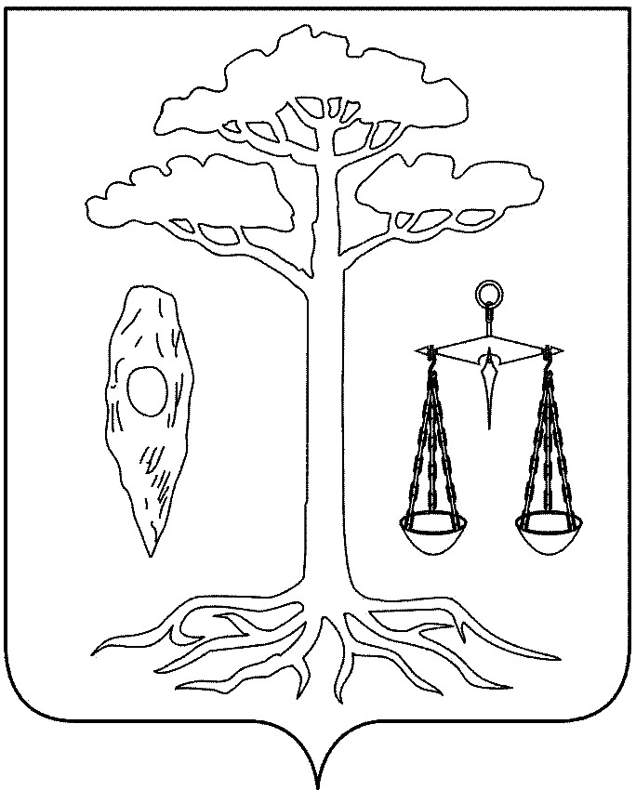

**АДМИНИСТРАЦИЯ**

**ТЕЙКОВСКОГО МУНИЦИПАЛЬНОГО РАЙОНА**

**ИВАНОВСКОЙ ОБЛАСТИ**

**П О С Т А Н О В Л Е Н И Е**

от 19.12.2013г. №661

г. Тейково

**О внесении изменений в муниципальную программу «Культура Тейковского муниципального района» утвержденную постановлением администрации Тейковского муниципального района от 22.11.2013г. № 621**

В целях повышения эффективности муниципальной программы «Культура Тейковского муниципального района», администрация Тейковского муниципального района

**ПОСТАНОВЛЯЕТ:**

1. Внести в муниципальную программу «Культура Тейковского муниципального района», утвержденную постановлением администрации Тейковского муниципального района от 22.11.2013г. № 621следующие изменения:

- строки «общий объем бюджетных ассигнований» и «бюджет Тейковского муниципального района» - «2014г. - 6057,7 тыс.рублей» в разделе «Объем ресурсного обеспечения программы» паспорта муниципальной программы «Культура Тейковского муниципального района» заменить строкой «2014г. - 7357,7 тыс. рублей»;

- раздел 4. Ресурсное обеспечение программы «Культура Тейковского муниципального района» изложить в новой редакции согласно приложению 1.

2. Внести в подпрограмму «Развитие культуры Тейковского муниципального района» муниципальной программы «Культура Тейковского муниципального района» следующие изменения:

**-** строки «общий объем бюджетных ассигнований» и «бюджет Тейковского муниципального района» - «2014г.- 4621,7 тыс.рублей» в разделе «Объем ресурсного обеспечения подпрограммы» заменить строкой «2014г. - 5921,7 тыс. рублей».

- Таблицу «Ресурсное обеспечение мероприятий подпрограммы» изложить в новой редакции согласно приложению 2.

**Глава администрации Тейковского**

**муниципального района Е.К. Засорина**

Приложение 1

к постановлению администрации

Тейковского муниципального района

от 19.12.2013г. №661

**4. Ресурсное обеспечение программы «Культура Тейковского муниципального района**

| № п/п | Наименование подпрограммы /  Источник ресурсного обеспечения | 2014г | 2015г | 2016г | 2017г | 2018г |
| --- | --- | --- | --- | --- | --- | --- |
| 1. | Подпрограмма /всего | 7357,7 | 6234,2 | 6234,2 | 6234,2 | 6234,2 |
|  | бюджетные ассигнования |  |  |  |  |  |
|  | - областной бюджет |  |  |  |  |  |
|  | - федеральный бюджет |  |  |  |  |  |
|  | -бюджет Тейковского муниципального района | 7357,7 | 6234,2 | 6234,2 | 6234,2 | 6234,2 |
| 1.1 | Предоставление муниципальной услуги «Организация досуга и обеспечение населения услугами организаций культуры» | 4467,3 | 4601,5 | 5598,0 | 5598,0 | 5598,0 |
|  | бюджетные ассигнования |  |  |  |  |  |
|  | - областной бюджет |  |  |  |  |  |
|  | - федеральный бюджет |  |  |  |  |  |
|  | - бюджет Тейковского муниципального района | 4467,3 | 4601,5 | 5598,0 | 5598,0 | 5598,0 |
| 1.2 | Содержание учреждений культуры за счет иных источников |  |  |  |  |  |
|  | бюджетные ассигнования | 45,0 | 45,0 | 45,0 | 45,0 | 45,0 |
|  | - областной бюджет |  |  |  |  |  |
|  | - федеральный бюджет |  |  |  |  |  |
|  | - бюджет Тейковского муниципального района | 45,0 | 45,0 | 45,0 | 45,0 | 45,0 |
| 1.3 | Укрепление материально-технической базы муниципальных учреждений культуры | 1330,0 | 31,5 | 35,0 | 35,0 | 35,0 |
|  | - ремонт | 1300,0 |  |  |  |  |
|  | - приобретение материальных ценностей | 30,0 | 31,5 | 35,0 | 35,0 | 35,0 |
|  | бюджетные ассигнования |  |  |  |  |  |
|  | - областной бюджет |  |  |  |  |  |
|  | - федеральный бюджет |  |  |  |  |  |
|  | - бюджет Тейковского муниципального района | 1330,0 | 31,5 | 35,0 | 35,0 | 35,0 |
| 1.4 | Софинансирование расходов, связанных с поэтапным доведением средней заработной платы работникам культуры муниципальных учреждений культуры Ивановской области до средней заработной платы в Ивановской области | 0 | 0 | 0 | 0 | 0 |
|  | бюджетные ассигнования |  |  |  |  |  |
|  | - областной бюджет | 0 | 0 | 0 | 0 | 0 |
|  | - федеральный бюджет |  |  |  |  |  |
|  | - бюджет Тейковского муниципального района |  |  |  |  |  |
| 1.5 | Повышение средней заработной платы отдельным категориям работников учреждений культуры | 109,4 | 109,4 | 109,4 | 109,4 | 109,4 |
|  | бюджетные ассигнования |  |  |  |  |  |
|  | - областной бюджет |  |  |  |  |  |
|  | - федеральный бюджет |  |  |  |  |  |
|  | - бюджет Тейковского муниципального района | 109,4 | 109,4 | 109,4 | 109,4 | 109,4 |
| 1.6 | Предоставление муниципальной услуги «Организация предоставления дополнительного образования детей в сфере культуры и искусств» | 1436,0 | 1446,8 | 1446,8 | 1446,8 | 1446,8 |
|  | бюджетные ассигнования |  |  |  |  |  |
|  | - областной бюджет |  |  |  |  |  |
|  | - федеральный бюджет |  |  |  |  |  |
|  | - бюджет Тейковского муниципального района | 1436,0 | 1446,8 | 1446,8 | 1446,8 | 1446,8 |

Приложение 2

к постановлению администрации

Тейковского муниципального района

от 19.12.2013г. №661

**Ресурсное обеспечение мероприятий подпрограммы**

| № п/п | Наименование подпрограммы /  Источник ресурсного обеспечения | 2014г | 2015г | 2016г | 2017г | 2018г |
| --- | --- | --- | --- | --- | --- | --- |
| 1. | Подпрограмма /всего | 5921,7 | 4787,4 | 4787,4 | 4787,4 | 4787,4 |
|  | бюджетные ассигнования |  |  |  |  |  |
|  | - областной бюджет |  |  |  |  |  |
|  | - федеральный бюджет |  |  |  |  |  |
|  | -бюджет Тейковского муниципального района | 5921,7 | 4787,4 | 4787,4 | 4787,4 | 4787,4 |
| 1.1 | Предоставление муниципальной услуги «Организация досуга и обеспечение населения услугами организаций культуры» | 4467,3 | 4601,5 | 5598,0 | 5598,0 | 5598,0 |
|  | бюджетные ассигнования |  |  |  |  |  |
|  | - областной бюджет |  |  |  |  |  |
|  | - федеральный бюджет |  |  |  |  |  |
|  | - бюджет Тейковского муниципального района | 4467,3 | 4601,5 | 5598,0 | 5598,0 | 5598,0 |
| 1.2 | Содержание учреждений культуры за счет иных источников |  |  |  |  |  |
|  | бюджетные ассигнования | 45,0 | 45,0 | 45,0 | 45,0 | 45,0 |
|  | - областной бюджет |  |  |  |  |  |
|  | - федеральный бюджет |  |  |  |  |  |
|  | - бюджет Тейковского муниципального района | 45,0 | 45,0 | 45,0 | 45,0 | 45,0 |
| 1.3 | Укрепление материально-технической базы муниципальных учреждений культуры | 1330,0 | 31,5 | 35,0 | 35,0 | 35,0 |
|  | - ремонт | 1300,0 |  |  |  |  |
|  | - приобретение материальных ценностей | 30,0 | 31,5 | 35,0 | 35,0 | 35,0 |
|  | бюджетные ассигнования |  |  |  |  |  |
|  | - областной бюджет |  |  |  |  |  |
|  | - федеральный бюджет |  |  |  |  |  |
|  | - бюджет Тейковского муниципального района | 1330,0 | 31,5 | 35,0 | 35,0 | 35,0 |
| 1.4 | Софинансирование расходов, связанных с поэтапным доведением средней заработной платы работникам культуры муниципальных учреждений культуры Ивановской области до средней заработной платы в Ивановской области | 0 | 0 | 0 | 0 | 0 |
|  | бюджетные ассигнования |  |  |  |  |  |
|  | - областной бюджет | 0 | 0 | 0 | 0 | 0 |
|  | - федеральный бюджет |  |  |  |  |  |
|  | - бюджет Тейковского муниципального района |  |  |  |  |  |
| 1.5 | Повышение средней заработной платы отдельным категориям работников учреждений культуры | 109,4 | 109,4 | 109,4 | 109,4 | 109,4 |
|  | бюджетные ассигнования |  |  |  |  |  |
|  | - областной бюджет |  |  |  |  |  |
|  | - федеральный бюджет |  |  |  |  |  |
|  | - бюджет Тейковского муниципального района | 109,4 | 109,4 | 109,4 | 109,4 | 109,4 |